Die Welt von Zuul
– Erstellung verschiedener Landschaften durch eine Factory –

Unser Adventuregame soll dem Benutzer die Möglichkeit geben in verschiedenen Welten zu spielen. Bislang ist es lediglich möglich sich in dem Urwald einer Mayawelt zu bewegen. Das Spiel ist so zu erweitern, dass der Benutzer zu Beginn des Spiels über die Konsole auswählen kann, ob er sich in der schon bekannten Mayawelt, auf einem Universitätsgelände oder einer Piratenwelt bewegen will. In jeder Spielwelt existieren dieselben Gegenstände, die in den verschiedenen Räumen platziert werden. Die Gegenstände sollen in der neuen Version zufällig in den Räumen verteilt werden.

Um zu entscheiden, wie das gewünschte Feature zu integrieren ist, studierst du die Stelle, an der die aktuelle Mayawelt erstellt wird. Das geschieht im Moment in der Methode createRooms() innerhalb der Klasse Game: Dort werden die verschiedenen Räume instanziiert und über das Setzen der Ausgänge zu einer Landschaft zusammengestöpselt. Danach wird die Landschaft weiterverarbeitet, indem die Gegenstände in den Räumen verteilt werden. Beim Studium dieser Methode fällt dir die nach wie vor vorhandene geringe Kohäsion der Klasse Game auf. Sie ist einerseits für den Ablauf des Spiels, die Instanziierung der Räume, deren Zusammenfügen zu einer Landschaft und deren weiterer Verarbeitung zuständig. Die Methode createRooms()ist gleich für die letzten drei der vier Aufgabengebiete zuständig. Wiederverwendbarkeit ist so gar nicht gegeben. Was ist, wenn andere Klassen andere Landschaften erstellen, aber die Verteilung der Gegenstände wiederverwenden wollen? Das Open/Closed-Prinzip (Entwürfe sollten für Erweiterungen offen, aber für Veränderungen geschlossen sein.) ist ebenso verletzt: Für die Einführung der geforderten zusätzlichen Landschaften muss der bestehende Code der Klasse Game geändert werden. In einer Fallunterscheidung müsste geprüft werden, welche Landschaft instanziiert werden muss, ehe die Räume über die Ausgänge miteinander verbunden und die Gegenstände verteilt werden. Das Hinzufügen neuer Landschaften sollte die Klasse Game allerdings nicht wieder öffnen! Bei der Überarbeitung des Entwurfs erinnerst du dich an das OO-Prinzip: Identifiziere jene Aspekte, die sich ändern und trenne sie von jenen, die konstant bleiben. Veränderlich ist die Instanziierung von verschiedenen Landschaften. Konstant bleibt, dass jede Landschaft mit Gegenständen ausgestattet wird. Von einer Kollegin erfährst du, dass das ein typischer Anwendungsfall einer Factory ist. Schnell skizziert sie dir die Funktionsweise einer Factory anhand eines Klassendiagramms:

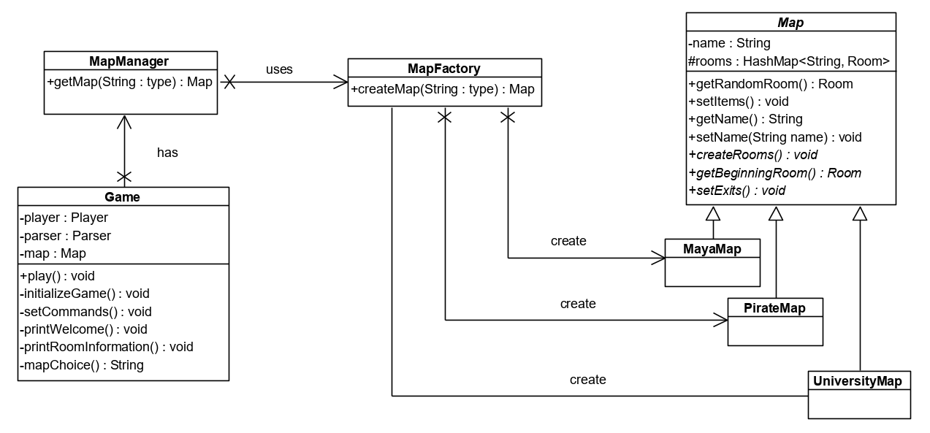
Die MapFactory ist für die Instanziierung der gewünschten Landschaft zuständig. Das passiert in der Methode Map createMap(String type). Eine Landschaft wird durch die abstrakte Klasse Map repräsentiert. Eine Map speichert die verschiedenen Räume der Landschaft in einer HashMap, besitzt einen Namen und bietet über die Schnittstellen Raum getRandomRoom() und void setItems() an, einen zufälligen Raum zu erhalten bzw. die Gegenstände zufällig in den Räumen zu verteilen. Außerdem zwingt sie konkrete Landschaften, die abstrakten Methoden void createRooms(), setExits()und Room getBeginningRoom()zu implementieren, in denen die Räume der jeweiligen Landschaft erzeugt, die Ausgänge der Räume gesetzt werden und der Raum zurückgegeben wird, in dem der Spieler startet. Map stellt über die Schnittstelle Room getRandomRoom() die Möglichkeit zur Verfügung einen zufälligen Raum der Landschaft zu bekommen. Der konstante Teil der Anwendung – die Verteilung der Gegenstände – erfolgt über den MapManager. In der Methode Map getMap(String type) wird die MapFactory damit beauftragt, den gewünschten Landschaftstypen bereitzustellen und die Gegenstände in den Räumen zu platzieren. Die so bearbeitete Landschaft wird über diese Schnittstelle der Klasse Game zur Verfügung gestellt.

Aufgaben:

- Führe ein Refactoring der Anwendung durch, indem du den Entwurf zum Factory-Pattern implementierst. Teste deine Anwendung.
- Erweitere deine Anwendung um eine Universitätslandschaft. Die dafür nötigen Codeschnipsel kannst du aus der unten abgebildeten Tabelle kopieren:

Räume der Universität:
this.rooms.put("outside", new Room("outside the main entrance of the university "));
this.rooms.put("theater", new Room ("in a lecture theater"));
this.rooms.put("pub", new Room ("in the campus pub"));
this.rooms.put("lab", new Room ("in a computing lab"));
this.rooms.put("office", new Room ("in the computing admin office"));

Ausgänge:
this.rooms.get("outside").setExit("east", rooms.get("theater"));
this.rooms.get("outside").setExit("south", rooms.get("lab"));
this.rooms.get("outside").setExit ("west", rooms.get("pub"));
this.rooms.get("theater").setExit ("west", rooms.get("outside"));
this.rooms.get("pub").setExit ("east", rooms.get("outside"));
this.rooms.get("lab").setExit ("north", rooms.get("outside"));
this.rooms.get("lab").setExit ("east", rooms.get("office"));
this.rooms.get("office").setExit ("west", rooms.get("lab"));

